मनु सिद्धार्थ
हरिहर: दो नाम, एक प्राण
शिव और विष्णु की दिव्य एकता

शिवाय विष्णु रूपाय शिव रूपाय विष्णवे। शिवस्य हृदयं विष्णुं विष्णोश्च हृदयं शिवः॥

प्रस्तावना
सदियों से भारत के कोने-कोने में साधक भगवान शिव और भगवान विष्णु को दो अलग-अलग देवताओं के रूप में पूजते आए हैं। मंदिर, परंपराएँ, दर्शन के विद्यालय और भावनात्मक निष्ठाएँ — सब इसी कथित भिन्नता के इर्द-गिर्द बन गए। धीरे-धीरे यह अलगाव एक विभाजन में बदल गया — शैव और वैष्णव के बीच, त्याग और संरक्षण के बीच, संहार और पालन के बीच।
किंतु हमारे सबसे पवित्र शास्त्रों में, एकदम सामने, एक शाश्वत सत्य छिपा हुआ है जो इन सभी सीमाओं से परे है: शिव और विष्णु दो नहीं हैं। वे कभी थे भी नहीं।
"हरिहर: दो नाम, एक प्राण" का जन्म उस गहरी आंतरिक प्रेरणा से हुआ है जो इन भ्रांतियों को, सांप्रदायिक व्याख्याओं को, और इस दिव्य एकता को ढकने वाली चुनिंदा टिप्पणियों को दूर करना चाहती है। सनातन धर्म, अपने स्वभाव से ही, समावेशी, विस्तृत और ब्रह्मांडीय सामंजस्य में निहित है। वह विभाजन से नहीं, संश्लेषण से पलता है।
"शिव पुराण अनलॉक्ड" लिखने के बाद, जिसमें मैंने भगवान शिव की गहन प्रज्ञा को आधुनिक पाठक के लिए सरल बनाने का प्रयास किया था, मुझे एक निरंतर आंतरिक पुकार सुनाई दी — एक और गहरे मूलभूत सत्य को खोजने की: हरि (विष्णु) और हर (शिव) की अविभाज्य एकता।
जैसे-जैसे मैं शिव पुराण, लिंग पुराण, विष्णु पुराण, श्रीमद भागवतम्, स्कंद पुराण और विभिन्न उपनिषदों में डूबता गया, एक ही संदेश बार-बार गूँजता रहा — परम सत्य एक है, चाहे उसे कितने भी रूपों में पूजा जाए।
यह पुस्तक कोई तर्क नहीं है, क्योंकि सत्य को कभी किसी बचाव की जरूरत नहीं होती।
यह कोई वाद-विवाद नहीं है, क्योंकि दिव्यता को विपरीत पक्षों में नहीं बाँधा जा सकता।
यह एक आमंत्रण है — पढ़ने, सोचने और फिर से खोजने का।
यह उन भक्तों, विद्वानों और साधकों के लिए है जो रूपों और नामों से परे जाकर उस सनातन सत्य को अनुभव करना चाहते हैं जिसे सनातन धर्म ने सदा उद्घोषित किया है — हरि और हर एक ही अनंत चेतना के दो रूप हैं।
❖

समर्पण
यह रचना — शिव और विष्णु की एकता को प्रकट करने की और हमारे शास्त्रों की प्राचीन प्रज्ञा को सरल, सुलभ रूप में प्रस्तुत करने की गहरी लालसा से जन्मी — मैं अपनी परम श्रद्धा के साथ अपने प्रिय गुरु महाराज, स्वामी पुरुषोत्तमानंद जी महाराज के श्री चरण-कमलों में अर्पित करता हूँ।
वे एक सामान्य गुरु से कहीं अधिक थे; वे वह प्रकाशमान शक्ति थे जिन्होंने मेरे भीतर की प्रज्ञा को जगाया और मेरे पाँवों को इस पवित्र पथ पर स्थापित किया। यद्यपि वे इस लोक को छोड़ गए हैं, उनकी उपस्थिति मुझे निरंतर मार्गदर्शन देती रहती है — शांत, सशक्त, अनवरत। उनकी शिक्षाएँ हर अध्याय में, हर व्याख्या में और हर उस प्रयास में गूँजती हैं जिसमें मैंने गहन को सरल बनाने की कोशिश की।
मैं अपना सादर प्रणाम स्वामी चैतन्यानंद जी महाराज को भी अर्पित करता हूँ, जो वशिष्ठ गुहा आश्रम में मेरे गुरु महाराज के समर्पित शिष्य हैं। जब भी हम आश्रम जाते थे, वे स्वयं भगवान शिव और भगवान विष्णु की परस्पर भक्ति की दिव्य कथाएँ सुनाते थे — वे कथाएँ जिन्होंने मेरे भीतर हरिहर एकता के प्रथम बीज बोए।
और महेश बाबा सुतवा शमशान को — उस अघोरी संत को जो जहाँ मृत्यु और सत्य मिलते हैं वहाँ रहते थे — मैं गहरी कृतज्ञता के साथ नतमस्तक होता हूँ। बाराबंकी के श्मशान में, जहाँ भ्रम राख हो जाते हैं और केवल शाश्वत शेष रहता है, आपने मुझे सिखाया कि कुछ भी पवित्र कभी अपवित्र नहीं हो सकता; केवल हमारी दृष्टि हो सकती है।

परिचय
भारत का आध्यात्मिक संसार समृद्ध, विविध और अत्यंत सुंदर है। फिर भी भक्ति के इस विशाल सागर में, एक भ्रांति सदियों से बनी हुई है — शिव और विष्णु के बीच कथित अंतर, प्रतिद्वंद्विता या श्रेणीक्रम की धारणा।
सत्य सरल है, फिर भी दुर्लभ रूप से समझा जाता है:
जहाँ शिव समाप्त होते हैं, वहाँ विष्णु आरंभ होते हैं। जहाँ विष्णु समाप्त होते हैं, वहाँ शिव आरंभ होते हैं। और जहाँ दोनों मिलते हैं, वहाँ केवल ब्रह्म ही शेष रहता है।
वेद, पुराण और उपनिषद इन दिव्य स्वरूपों की एकता स्थापित करने वाली कथाओं, संवादों और दार्शनिक सत्यों से भरे पड़े हैं। चाहे कूर्म पुराण में विष्णु का लिंग-पूजन हो, शिव पुराण में शिव का विष्णु को परम पालक के रूप में प्रशंसा करना हो, या भागवतम में उनका एक साथ प्राकट्य हो — शास्त्र किसी संदिग्धता की गुंजाइश नहीं छोड़ते।
इस पुस्तक में हम इन प्रामाणिक संदर्भों को सरलता और स्पष्टता से देखेंगे। प्रत्येक अध्याय हरिहार एकता का एक नया आयाम प्रकट करेगा — दार्शनिक, पौराणिक, भक्तिमय और प्रतीकात्मक।
ॐ नमः शिवाय। ॐ नमो नारायणाय।

विषय-सूची
भाग १ — हरिहार का प्रथम प्राकट्य
अध्याय १: गुहासुर वध — जब हरि और हर एक हुए
अध्याय १(ख): जब ऋषियों का भ्रम टूटा
भाग २ — एकता की नींव
अध्याय २: एकत्व का शाश्वत सत्य
अध्याय ३: वेदों में हरि और हर
अध्याय ४: दार्शनिक आधार
भाग ३ — शास्त्रों में एकता के प्रमाण
अध्याय ५: शिव पुराण में विष्णु की महिमा
अध्याय ६: विष्णु पुराण में शिव की सर्वोच्चता
अध्याय ७: लिंग पुराण — दोनों का उद्गम
अध्याय ८: भागवतम् में दिव्य एकता
अध्याय ९: स्कंद पुराण और कूर्म पुराण
अध्याय १०: हनुमान और कृष्ण — जीवंत प्रमाण
भाग ४ — एकता की पवित्र कथाएँ
अध्याय ११: अर्धनारीश्वर और हरिहर स्वरूप
अध्याय १२: भस्मासुर, मोहिनी और महादेव
अध्याय १३: जब विष्णु शिव के भक्त बने
अध्याय १४: जब शिव विष्णु के भक्त बने
भाग ५ — एकता का आध्यात्मिक विज्ञान
अध्याय १५: एक चेतना, दो शक्तियाँ
अध्याय १६: सृष्टि का दिव्य नृत्य
अध्याय १७: आधुनिक युग की भ्रांतियाँ
भाग ६ — हरिहार की जागृति
अध्याय १८: दैनिक पूजा में एकता का समावेश
अध्याय १९: एकत्व का सार्वभौमिक संदेश
अध्याय २०: उपसंहार — एकम् की अनुभूति

भाग १

हरिहार का प्रथम प्राकट्य
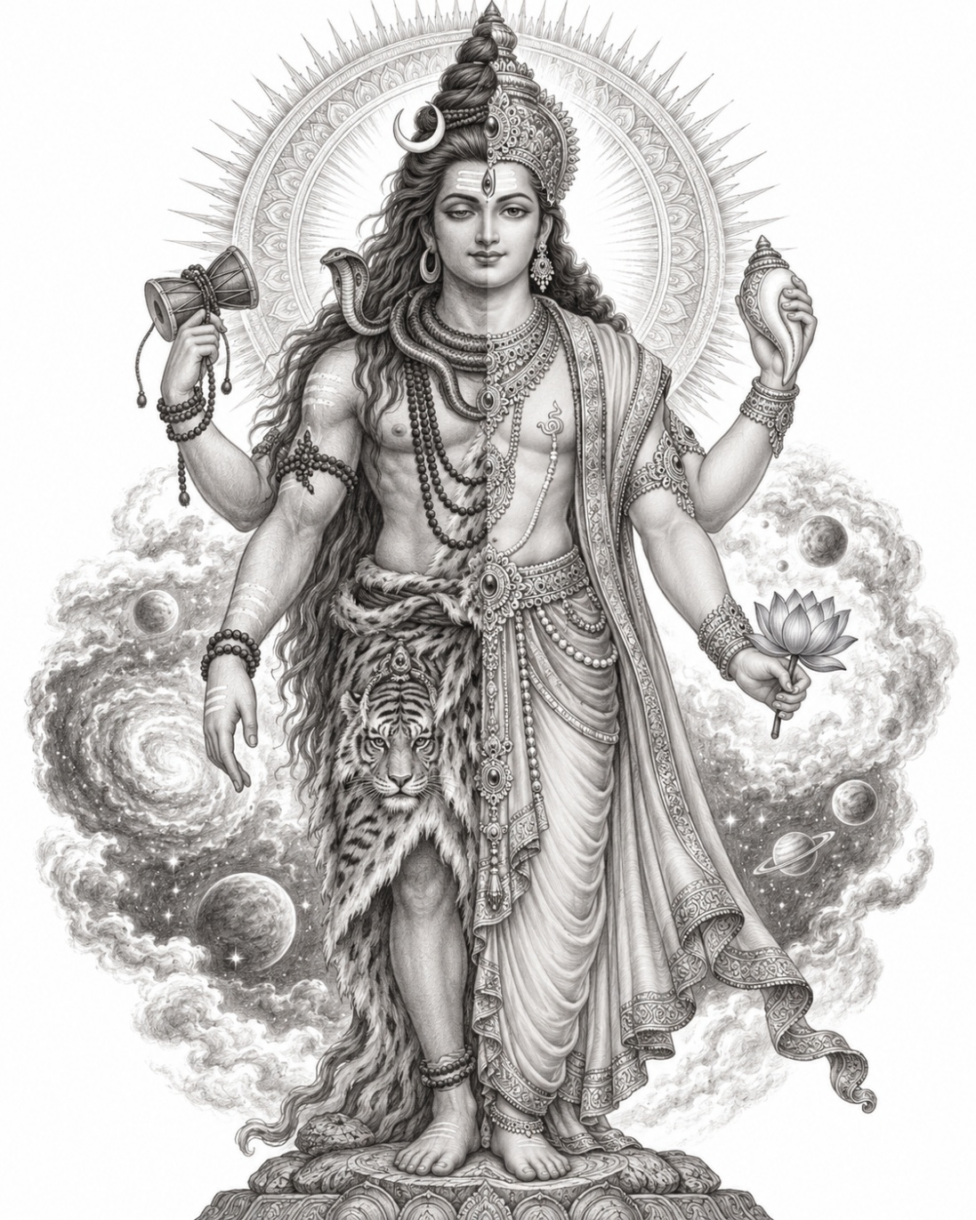

अध्याय १

गुहासुर वध — जब हरि और हर एक हुए
यह वह कथा है जहाँ से सब कुछ आरंभ होता है।
यह केवल एक पौराणिक आख्यान नहीं है। यह उस परम सत्य का प्रथम ब्रह्मांडीय उद्घोष है जिसे यह पुस्तक स्थापित करना चाहती है — कि भगवान शिव और भगवान विष्णु दो नहीं हैं। वे मूलतः एक ही हैं।
और इस एकता का सबसे पहला, सबसे स्पष्ट, सबसे शक्तिशाली प्रकटन हुआ एक राक्षस के वध के लिए — जिसका नाम था गुहासुर।

गुहारण्य का राज — एक अंधकारमय साम्राज्य
प्राचीन काल में, वर्तमान कर्नाटक की भूमि पर, एक विशाल और घने वन में एक शक्तिशाली असुर का राज था। उसका नाम था गुहासुर — जिसका अर्थ है गुफाओं का असुर। उसका साम्राज्य पूर्व में उच्चंगी दुर्गा से लेकर पश्चिम में मुदानूर तक, दक्षिण में गोविनहलु से लेकर उत्तर में ऐरानी तक फैला था। उसके राज में जो घना वन था, वह "गुहारण्य" कहलाया — गुह का वन।
गुहासुर भय, अव्यवस्था और अधर्म के बल पर शासन करता था। उसकी उपस्थिति मात्र से ऋषि-मुनि अपने आश्रम छोड़ भागते थे। यज्ञ-हवन बाधित होते थे। धरती पर सज्जनों की साँसें घुटती थीं।
किंतु गुहासुर को यह सब पर्याप्त नहीं लगा। उसके मन में एक और बड़ी महत्वाकांक्षा धधक रही थी — वह समस्त सृष्टि पर अपना स्थायी और अजेय राज चाहता था।

ब्रह्मा से कपटपूर्ण वरदान
इस लक्ष्य को पाने के लिए गुहासुर ने घोर तपस्या की। वर्षों तक उसने भोजन-जल त्यागकर, बिना हिले-डुले, एकाग्र तप किया। उसकी साधना इतनी तीव्र थी कि सृष्टि के रचयिता ब्रह्मा जी भी द्रवित हो गए और उसके सामने प्रकट हुए।
ब्रह्मा जी बोले — "वत्स, माँगो क्या चाहिए?"
गुहासुर चालाक था। उसने सोच-समझकर एक ऐसा वरदान माँगा जो उसे अमर बना दे। उसने कहा:
"हे प्रजापति! कृपया मुझे यह वरदान दें कि कोई मनुष्य, देवता, गंधर्व — और यहाँ तक कि स्वयं भगवान शिव और भगवान विष्णु भी — मुझे न मार सकें।"
ब्रह्मा जी ने वरदान दे दिया।
और गुहासुर मन ही मन मुस्कुराया। उसने बड़ी चालाकी से शिव (हर) और विष्णु (हरि) को दो अलग-अलग नामों से माँगा था। उसका विश्वास था — जब तक ये दोनों अलग-अलग हैं, मैं अजेय हूँ।
उसे क्या पता था कि यही "चालाकी" उसके विनाश का कारण बनेगी।

भय और अत्याचार का राज
वरदान पाकर गुहासुर ने तीनों लोकों पर आक्रमण कर दिया। देवताओं को स्वर्ग से खदेड़ दिया। ऋषियों के आश्रम उजाड़ दिए। यज्ञों को नष्ट किया, धर्म को रौंदा। साधक भयभीत हो गए। पृथ्वी पर अधर्म का अँधेरा छा गया।
देवता घबराकर भगवान विष्णु के पास गए। विष्णु ने अकेले प्रयास किया — पर ब्रह्मा का वचन था, वे बाधित हो गए। फिर शिव के पास गए — किंतु शिव भी अकेले असमर्थ थे।
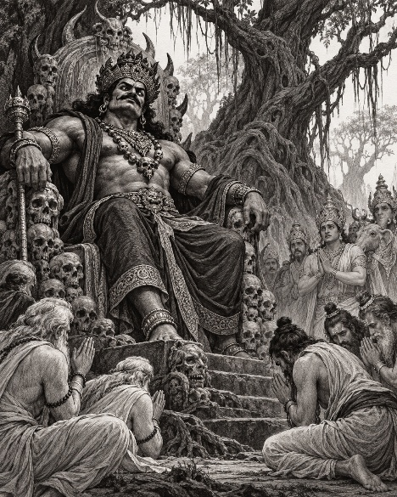
सृष्टि के दोनों महानायक शक्तिहीन खड़े थे — क्योंकि वरदान की शर्त थी: "अकेले शिव नहीं, अकेले विष्णु नहीं।"
देवता, ऋषि और समस्त प्राणी हाहाकार करने लगे। लगा जैसे यह संसार धर्म का प्रकाश सदा के लिए खो देगा।

इतिहास का महानतम संयोजन — हरिहार का प्राकट्य
तब कुछ ऐसा घटित हुआ जो ब्रह्मांड के इतिहास में पहले कभी नहीं हुआ था।
भगवान शिव और भगवान विष्णु ने एक निर्णय लिया — वे अपनी शक्तियों, ऊर्जाओं और सत्ताओं को पूरी तरह एक कर देंगे।
यह केवल किसी नई शक्ति का निर्माण नहीं था। यह दो परम सत्ताओं का वह मिलन था जो सदा से एक थीं — केवल अलग-अलग रूपों में प्रकट होती थीं।
और उस क्षण —
हरि और हर एक हो गए।
हरिहार का प्राकट्य हुआ।
जिसे शंकरनारायण भी कहते हैं।
दाईं ओर शिव — त्रिशूल, जटा, विभूति, अर्धचंद्र।
बाईं ओर विष्णु — शंख, चक्र, पीताम्बर, वनमाला।
किंतु यह एक ही शरीर था। एक ही चेतना थी। एक ही परम सत्य था।
क्योंकि हरिहार न तो केवल शिव थे, न केवल विष्णु — वे वह एकीकृत परम शक्ति थे जिसके लिए ब्रह्मा का वरदान लागू नहीं होता था।
गुहासुर का छद्म कवच टूट गया था।

पवित्र भूमि पर अंतिम युद्ध
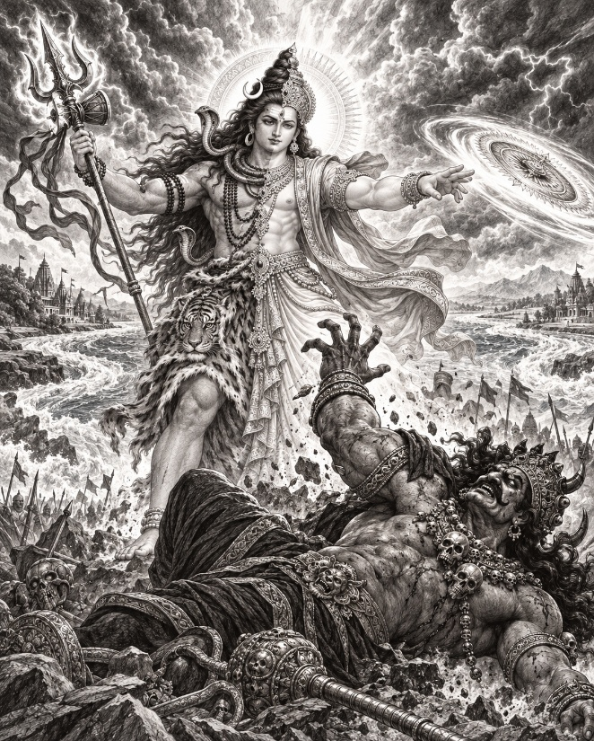
हरिहार तुंगभद्रा और हरिद्रा नदियों के संगम — कुडलूर — पर अवतरित हुए।
भूकंप करा देने वाला भीषण युद्ध हुआ। हरिहार के हाथ में शिव का त्रिशूल भी था और विष्णु का सुदर्शन चक्र भी। दोनों की संयुक्त शक्ति के सामने गुहासुर का कोई वश न चला।
अंत में, जब गुहासुर धराशायी हुआ, तो उसके सामने हरिहार का वह अद्भुत स्वरूप था — अर्धांश शिव, अर्धांश विष्णु — और उस दर्शन ने उसके हृदय का अंधकार हर लिया।
मृत्यु के द्वार पर खड़े गुहासुर ने पहली बार सत्य देखा। उसका अहंकार गला। उसने नतमस्तक होकर प्रार्थना की:
"हे प्रभु! मैंने जीवनभर अधर्म किया। पर आपके इस दिव्य स्वरूप ने मेरा उद्धार कर दिया। बस एक वरदान दें — यह भूमि जिसे मैंने कलुषित किया, वह आपके नाम से पावन हो जाए।"
हरिहार ने उसे मोक्ष दिया।

पौराणिक स्रोत
स्कंद पुराण:
यह विशाल पुराण स्पष्ट रूप से गुहासुर की कथा को दर्ज करता है — उसका ब्रह्मा से वरदान लेना, ब्रह्मांडीय व्यवस्था को तहस-नहस करना, और अंततः हरिहार स्वरूप के हाथों उसका अंत।
ब्रह्म पुराण:
इस पुराण के अध्यायों में भी यह वर्णन मिलता है कि किस प्रकार विष्णु (हरि) और शिव (हर) की भिन्न ऊर्जाओं को गुहासुर की माँग की शर्तों को पार करने के लिए एकीकृत होना पड़ा।
हरिहरेश्वर मंदिर का स्थल पुराण:
हिंदू परंपरा में स्थल पुराण किसी विशेष मंदिर या तीर्थ की स्थानीय गाथा होती है। हरिहरेश्वर मंदिर के स्थल पुराण में गुहासुर के राज्य गुहारण्य का विस्तृत वर्णन है — उसकी सीमाएँ, युद्धस्थल और हरिहार की विजय।

भौगोलिक विरासत
गुहासुर के वध के पश्चात गुहारण्य का नाम बदलकर "हरिहर" पड़ा — जो आज कर्नाटक के दावणगेरे जिले में स्थित है।
इस विजय की स्मृति में होयसल साम्राज्य ने तेरहवीं शताब्दी में सोपस्टोन से हरिहरेश्वर मंदिर का निर्माण कराया। इस मंदिर में एक अद्भुत मूर्ति है — ऊर्ध्वाधर रूप से दो भागों में विभाजित — दाईं ओर शिव और बाईं ओर विष्णु — ठीक उस महान युद्धभूमि पर खड़ी, जहाँ गुहासुर का अत्याचार समाप्त हुआ था।

यह कथा हमें क्या सिखाती है?
यह कथा केवल एक राक्षस के वध की नहीं है। यह उस परम सत्य की घोषणा है जिसे यह पूरी पुस्तक स्थापित करती है:
गुहासुर ने शिव और विष्णु को अलग-अलग माना — और इसी अज्ञान में उसने वरदान माँगा। उसकी भूल यही थी।
क्योंकि ब्रह्मांड का सत्य यह है: शिव और विष्णु अलग हैं ही नहीं। जिस क्षण वे एक हुए, गुहासुर की समस्त चालाकी धूल हो गई।
और आज जो भक्त शिव और विष्णु को अलग मानकर उनमें विभेद करते हैं — वे भी उसी अज्ञान में जी रहे हैं जिसमें गुहासुर था। वे सत्य के एक पक्ष को देख रहे हैं, पूर्ण सत्य को नहीं।
हरिहार का प्राकट्य यह उद्घोषणा है — शिव और विष्णु मूलतः एक ही परम चेतना के दो स्वरूप हैं।
❖

वामन पुराण: हरिहर का दिव्य दर्शन
अध्याय १(ख): जब ऋषियों का भ्रम टूटा
— ॐ —
गुहासुर की कथा ने सिद्ध किया कि हरिहर का प्राकट्य किसी एक पुराण तक सीमित नहीं है। वामन पुराण में भी इसी परम सत्य को एक अत्यंत मार्मिक प्रसंग के माध्यम से प्रस्तुत किया गया है — और यह प्रसंग इसलिए और भी महत्वपूर्ण है क्योंकि इसमें स्वयं देवताओं और ऋषियों के मन में उठे भ्रम का निवारण हुआ।

पौराणिक पृष्ठभूमि
वामन पुराण के अनुसार, एक बार देवताओं और ऋषियों के मन में यह संशय उत्पन्न हुआ कि श्रीहरि विष्णु और भगवान शिव में से कौन अधिक श्रेष्ठ और शक्तिशाली हैं। ऋषियों में इस विषय पर विवाद होने लगा। इधर मंदराचल पर्वत और कुरुक्षेत्र की पावन भूमि पर जब असुरों और देवताओं का द्वंद्व चल रहा था, तब सृष्टि के संतुलन को बनाए रखने के लिए दोनों देवों का एक साथ प्रकट होना आवश्यक हो गया।
यह विवाद केवल बौद्धिक नहीं था — यह अस्तित्व का संकट था। जब भक्त ही विभाजित हो जाएँ, जब स्वयं ऋषि यह न तय कर सकें कि किसकी आराधना करें, तो सृष्टि की शक्ति खंडित होने लगती है। इसी संकट के निवारण के लिए ब्रह्मांड ने एक अद्भुत उत्तर प्रस्तुत किया।

हरिहर का दिव्य प्राकट्य
जब भक्त और ऋषि इस द्वंद्व के समाधान के लिए भगवान श्रीहरि और देवाधिदेव महादेव का एकसाथ ध्यान करने लगे, तब एक अकल्पनीय घटना घटी। दोनों देवताओं ने अपने-अपने पृथक स्वरूप को त्यागकर एक संयुक्त, अभेद स्वरूप प्रकट किया।
इस अलौकिक दर्शन में:
दाहिना अंग — शिव का स्वरूप: शरीर के दाहिने भाग में भगवान शिव विराजमान थे। मस्तक पर बालचंद्र, जटाजूट की शोभा, गले में सर्पों का हार, अंग पर भस्म, हाथ में त्रिशूल और डमरू, वक्षस्थल पर व्याघ्रचर्म।
बायाँ अंग — विष्णु का स्वरूप: शरीर के बाएँ भाग में भगवान विष्णु का स्वरूप था। मस्तक पर किरीट मुकुट, गले में वैजयंती माला, श्याम वर्ण, अंग पर पीतांबर, हाथ में शंख, चक्र, गदा और पद्म।
दोनों स्वरूप एक ही देह में विराजमान थे — न कोई सीमा, न कोई संधि, बस एक अखंड, तेजस्वी, परम दिव्य अस्तित्व। जो दाहिना था वह बायाँ भी था। जो शिव था वह विष्णु भी था।
यो हरिः स तु वै रुद्रो यो रुद्रः स जनार्दनः।
— वामन पुराण
अर्थात् — जो हरि हैं वही रुद्र हैं, और जो रुद्र हैं वही जनार्दन विष्णु हैं। दोनों में तनिक भी भेद नहीं।

दर्शन का संदेश
जब ऋषियों और देवताओं ने इस अत्यंत तेजस्वी दिव्य रूप को देखा, तो उनका सारा भ्रम, उनका सारा विवाद, उनकी समस्त मानसिक उलझनें — सब एक पल में विलीन हो गईं। जो प्रश्न शब्दों से नहीं सुलझ सका, वह परमात्मा के दर्शन से सुलझ गया।
इस प्रसंग में भगवान विष्णु और शिव ने मिलकर एक अत्यंत महत्वपूर्ण बात कही:
जो मनुष्य विष्णु की भक्ति करता है लेकिन शिव से द्वेष रखता है — उसकी पूजा निष्फल है। जो शिव का भक्त होकर विष्णु की निंदा करता है — उसकी भक्ति भी खोखली है। क्योंकि जिसे वह अस्वीकार कर रहा है, वह वस्तुतः उसके इष्ट का ही दूसरा नाम है।
वामन पुराण का यह हरिहर स्वरूप एक गहरा सत्य उद्घाटित करता है: सृष्टि का संचालन (विष्णु) और उसका संहार या पुनरुद्धार (शिव) — ये एक ही परम चेतना के दो अभिन्न पहलू हैं। जैसे श्वास लेना और छोड़ना एक ही जीवन की दो क्रियाएँ हैं, वैसे ही विष्णु और शिव एक ही परमात्मा की दो अभिव्यक्तियाँ हैं।
— ॐ —
गुहासुर की कथा ने दिखाया कि जब संसार को दोनों की एकसाथ आवश्यकता पड़ी, तो वे एक होकर आए। वामन पुराण की यह कथा बताती है कि यह एकता कोई संकटकालीन व्यवस्था नहीं — यह उनका शाश्वत, मूल स्वभाव है।
दोनों कथाएँ मिलकर एक ही सत्य की दो धाराएँ हैं — जो अंततः एक ही महासागर में विलीन होती हैं।
— ॐ —

भाग २

एकता की नींव
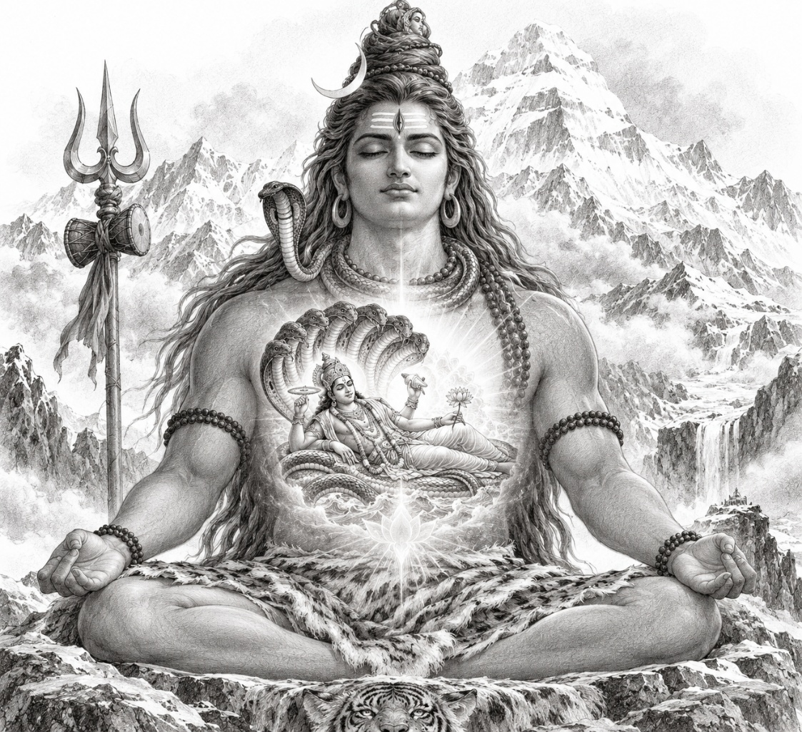

अध्याय २

एकत्व का शाश्वत सत्य
मनुष्य के हृदय में एक प्यास है — शांत, अविरल। यह रोज़मर्रा की दिनचर्या के नीचे, प्रार्थनाओं में, भय और आनंद के बीच रहती है। यह हमारे शास्त्रों में फुसफुसाती है, मंदिरों में गूँजती है। यह प्यास कोई नई चीज़ की नहीं है। यह आत्मा की वह पुरानी स्मृति है जिसे वह सदा से जानती है: कि सारा बिखराव भ्रम है, और सारे रूप एक से उत्पन्न होते हैं।
यह पुस्तक एक सरल सत्य से आरंभ होती है, जिसे युगों-युगों से ऋषियों ने गाया है: भगवान शिव और भगवान विष्णु दो नहीं हैं। वे कभी थे भी नहीं।
यदि आप कभी कैलाश के उस ध्यानस्थ, भस्मलिप्त तपस्वी और क्षीरसागर पर लेटे उस कमलनयन पालनहार के बीच बँटा हुआ महसूस करते हैं — तो जान लें: आपका हृदय कभी चुनने के लिए बना ही नहीं था। यह विभाजन केवल देखने वाले के मन में है, उस दिव्यता में नहीं जो केवल "है"।

अलगाव का घाव
हम लेबल के युग में जी रहे हैं। शैव। वैष्णव। शिव के भक्त। विष्णु के उपासक। और जबकि इन पथों ने करोड़ों लोगों को ईश्वर की ओर चलने की संरचना दी, कहीं न कहीं ये पथ दीवारें बन गए। नाम पिंजरे बन गए। जो द्वार बनना था, वह सीमा बन गया।
मैंने ऐसे मंदिर देखे हैं जहाँ शिव मंदिर में विष्णु का नाम सँकोच से लिया जाता है। ऐसे घर देखे हैं जहाँ बच्चों को केवल एक रूप के सामने झुकना सिखाया जाता है, जैसे दूसरा कोई अजनबी हो। और बहसें सुनी हैं — अनंत, थका देने वाली बहसें — कि कौन सर्वोच्च है, कौन पहले आया, किसमें अधिक शक्ति है।
पर यदि आप ध्यान से सुनें, उस शोर के नीचे, आपको स्वयं शास्त्रों की आवाज़ सुनाई देगी: "रुको। गहराई से देखो। हम तुम्हें यही बताते आए हैं।"

आपसे यह यात्रा क्या माँगती है?
यह पुस्तक कोई बौद्धिक व्यायाम नहीं है। यह कोई शुष्क दर्शन नहीं है। यह एक आमंत्रण है — अपनी भक्ति के हृदय में वापस लौटने का, जहाँ चीज़ें सरल और सुंदर हैं।
इस पथ पर चलने के लिए आपको शिव से अपना प्रेम या विष्णु के प्रति समर्पण छोड़ने की ज़रूरत नहीं है। आपको बस उस प्रेम को और विशाल होने देना है — रूप और नाम की सीमाओं से परे।

दर्पण और सागर
कल्पना करें कि आप एक दर्पण के सामने खड़े हैं। आप अपनी परछाईं देखते हैं — स्पष्ट, परिचित। अब कल्पना करें कि आप सागर के सामने हैं। उसकी सतह आकाश, बादल, सूर्य को प्रतिबिंबित करती है। पर यदि आप गहराई में उतरें, तो पाते हैं कि सागर परछाईं नहीं है — वह गहराई है, विशालता है, स्रोत है।
शिव और विष्णु ऐसे ही हैं। अपने रूपों में वे प्रतिबिंब हैं — अलग, सुंदर, प्रत्येक अपनी कथाओं और महिमाओं के साथ। पर रूपों के नीचे केवल एक सागर है। एक चेतना। एक सत्य।
शास्त्र इसे हज़ार तरीकों से कहते हैं। शिव पुराण विष्णु को शाश्वत परम बताता है। विष्णु पुराण शिव के सामने नतमस्तक होता है। लिंग पुराण बताता है कि दोनों एक ही अव्यक्त स्रोत से प्रकट हुए। और भागवतम हमें वह क्षण दिखाता है जब दिव्यता दोनों के रूप में एक साथ प्रकट होती है — अविभाज्य।

यह अभी क्यों महत्वपूर्ण है?
आप पूछ सकते हैं: इससे क्या फर्क पड़ता है? दुख, संघर्ष और अनिश्चितता से भरी इस दुनिया में दो देवताओं की एकता पर विचार करने का क्या अर्थ?
प्रिय साधक, इसलिए — क्योंकि हम ईश्वर को जिस तरह देखते हैं, वैसे ही सब कुछ देखते हैं।
यदि हम मानते हैं कि दिव्यता खंडित है, कि सत्य विभाजित है, कि स्वर्ग में भी दीवारें हैं — तो हम यहाँ धरती पर भी दीवारें खड़ी करेंगे। पर यदि हम सच में देख सकें कि हरि और हर एक हैं — तो कुछ खुल जाता है। दीवारें गिरती हैं। बहसें थम जाती हैं। और उनकी जगह एक विशालता खुलती है।
यह केवल धर्मशास्त्र नहीं है। यह उपचार है। यह मुक्ति है।

आपके लिए एक अर्पण
आप जो यहाँ पाएँगे वह मेरी प्रज्ञा नहीं है। मैं भी आप जैसा एक साधक हूँ, जिसे अपने ही शास्त्रों में दबे खजाने मिले और जो उनकी सुंदरता देखकर रो पड़ा। यहाँ जो कुछ भी है वह पुराणों, वेदों और इतिहासों से है — हमारे उन पूर्वजों की पवित्र वाणी से जिन्होंने ईश्वर को सामने देखा था।
मैंने बस इन मोतियों को एकत्र करके पिरोया है, इस आशा में कि वे आपके लिए वैसे ही चमकें जैसे मेरे लिए चमके।
❖

अध्याय ३

वेदों में हरि और हर
जब हम वेदों की बात करते हैं, तो हम कालातीत किसी चीज़ की बात कर रहे होते हैं। ये वे ग्रंथ हैं जो मनुष्य की कलम से नहीं, किसी एजेंडे से संचालित नहीं लिखे गए। ये "श्रुति" हैं — वह जो सुना गया, प्रकट हुआ, उन ऋषियों की चेतना में श्वास की तरह उतरा जब उनका मन इतना शांत हो गया कि वे अनंत की आवाज़ ग्रहण कर सके।

वेदों में एकम् का सत्य
उन्होंने क्या सुना? उन्होंने एकम् — एक अद्वितीय — का सत्य सुना। उन्होंने इसे हर मंत्र में धड़कते, हर स्तुति में गूँजते, नाम-दर-नाम प्रकट होते सुना। और उन नामों में, एक ही आकाश में दो तारों की तरह चमकते थे — रुद्र और विष्णु।
यदि आप जानना चाहते हैं कि शिव और विष्णु की एकता वास्तव में कहाँ से आरंभ होती है — तो यहाँ से। बाद के ग्रंथों में नहीं। दार्शनिक बहसों में नहीं। यहाँ, उस सबसे प्राचीन प्रज्ञा में जो मानवता ने कभी पाई।

ऋग्वेद में रुद्र और विष्णु
ऋग्वेद, हमारे सबसे पुराने ग्रंथ में, प्रतिस्पर्धी देवताओं की जगह वास्तविकता स्वयं है — एक चेतना अनगिनत चेहरों में व्यक्त होती हुई। और दो सबसे प्रकाशमान चेहरे हैं रुद्र और विष्णु।
रुद्र — आँधी के स्वामी, परिवर्तन के देव, तीव्र करुणा के रूप। विष्णु — व्यापक, संरक्षक, समस्त लोकों को अपने में समाए हुए। इन प्रारंभिक स्तुतियों में भी कुछ उल्लेखनीय है: इन दोनों को कभी प्रतिद्वंद्वी नहीं माना गया। इन्हें साथ-साथ प्रशंसित किया गया, साथ-साथ आहूत किया गया।
"एक ही परम सत्य विष्णु को, सर्वव्यापी रुद्र को — दोनों का हम हृदय से सम्मान करते हैं।"

श्री रुद्रम् — एक छिपी हुई एकता
यजुर्वेद में श्री रुद्रम् एक विशेष ध्यान का पात्र है। यह स्तुति हजारों वर्षों से मंदिरों और घरों में गाई जाती है और रुद्र को समर्पित है। फिर भी इसमें एकता का बीज छुपा है।
यह स्तुति रुद्र को सर्वव्यापी बताती है — जल में, वनस्पतियों में, पर्वतों में, नदियों में, योद्धाओं में, चोरों में, उच्चतम स्वर्ग में और पृथ्वी की धूल में। यह सर्वव्यापकता — हर चीज़ में, हर जगह होने का यह गुण — ठीक वही है जो "विष्णु" शब्द का अर्थ है।
दूसरे शब्दों में, जब वेद रुद्र की सर्वव्यापकता की प्रशंसा करते हैं, वे उसी स्वभाव का वर्णन कर रहे हैं जो विष्णु को परिभाषित करता है। ये दोनों केवल मिलते-जुलते नहीं — वे एक ही अनंत सत्य को अलग-अलग कोणों से व्यक्त कर रहे हैं।

पुरुष सूक्त — ब्रह्मांडीय पुरुष
वैदिक साहित्य के सबसे महत्वपूर्ण सूक्तों में से एक पुरुष सूक्त है, जो उस ब्रह्मांडीय पुरुष का वर्णन करता है जिसके बलिदान से समस्त सृष्टि उत्पन्न हुई। यह पुरुष सहस्र-शीर्ष, सहस्र-नेत्र और सहस्र-पाद है। वह जो था, जो है और जो होगा — सब कुछ है।
विभिन्न संप्रदाय इस ब्रह्मांडीय पुरुष को विष्णु के रूप में देखते हैं। अन्य इसे शिव के रूप में। और दोनों सही हैं। क्योंकि पुरुष सूक्त उसका वर्णन करता है जो नाम और रूप से पहले है — वह एक जो अनेक बनता है — और हरि तथा हर उसकी दो सबसे महिमाशाली अभिव्यक्तियाँ हैं।

ऋषियों ने क्या जाना?
ये वेदऋषि धर्मशास्त्र के निर्माता नहीं थे। वे सत्य के प्रत्यक्ष द्रष्टा थे। जब वे आँखें बंद करके ध्यान में जाते थे, उन्हें दिव्यता में कोई विभाजन नहीं दिखता था। उन्हें एक अनंत चेतना का सागर दिखता था, और वह सागर अनगिनत रूप धारण कर रहा था — जैसे लहरें उठती और गिरती हैं, प्रत्येक अद्वितीय और सुंदर, पर कभी पानी से अलग नहीं।
इसीलिए वेद एक स्तुति में विष्णु को परम और दूसरी में रुद्र को परम बता सकते हैं — बिना किसी विरोधाभास के। क्योंकि परम का अर्थ बहिष्कार नहीं, पूर्णता है।
"एकं सत् विप्रा बहुधा वदन्ति" — सत्य एक है, विद्वान उसे अनेक नामों से पुकारते हैं।
और हरि और हर उस एक सत्य के दो सबसे प्रिय नाम हैं।
❖

अध्याय ४

दार्शनिक आधार
हर साधक की यात्रा में एक क्षण आता है जब हृदय की अनुभूति को मन की समझ चाहिए। जब भक्ति, चाहे जितनी सुंदर हो, एक ऐसे ढाँचे की माँग करती है जो यह बता सके कि हम जो महसूस करते हैं वह कैसे काम करता है।
हमारे महान आचार्यों ने यह ज़रूरत समझी। उन्होंने अंध-विश्वास नहीं माँगा। बजाय इसके, उन्होंने ऐसे दार्शनिक ढाँचे बनाए जो इतने गहरे और सुविचारित थे कि हज़ारों वर्षों से साधकों का मार्गदर्शन करते आए हैं।

अद्वैत वेदांत — अद्वय दर्शन
"अद्वैत" का अर्थ है — दो नहीं। और इस दर्शन के केंद्र में, जिसे आदि शंकराचार्य ने सबसे स्पष्ट रूप से प्रतिपादित किया, एक ऐसा सत्य है जो इतना सरल है कि समझने में जीवन लग जाता है: केवल ब्रह्म है — परम सत्य — और बाकी सब उस अपरिवर्तनशील आधार पर क्षणिक प्रतीति है।
सागर और उसकी लहरों की कल्पना करें। प्रत्येक लहर का नाम, आकार, विशेष स्वभाव होता है। पर किसी भी लहर से पूछें "आप क्या हैं?" तो उत्तर हमेशा एक ही होगा: पानी। अद्वैत में ब्रह्म पानी है। और शिव और विष्णु? वे लहरें हैं — महिमाशाली, शक्तिशाली, उद्देश्यपूर्ण — पर सागर से कभी अलग नहीं।
शंकराचार्य ने स्वयं शिव की स्तुति में "शिवानंद लहरी" और विष्णु की स्तुति में "कृष्णाष्टकम्" लिखा। क्यों? क्योंकि उन्होंने समझा था कि सभी रूप उसी निराकार सत्य की ओर इशारा कर रहे हैं।

विशिष्टाद्वैत — सगुण अद्वैत
श्री रामानुजाचार्य ने एक अलग दृष्टि दी — जो एकता और भेद दोनों का सम्मान करती है। विशिष्टाद्वैत में परम को अनंत आत्माओं और जगत के "शरीर" वाले रूप में समझा जाता है। हम ईश्वर से अलग नहीं, पर वही भी नहीं — जैसे एक शरीर की कोशिकाएँ।
रामानुज ने शिव की दिव्यता से इनकार नहीं किया। उन्होंने शिव को महेश्वर के रूप में स्वीकार किया — विसर्जन का पवित्र कार्य करने वाले। हरि और हर एक ही परम चेतना की अभिव्यक्तियाँ हैं।

कश्मीर शैवदर्शन — शिव ही सर्वस्व
अभिनवगुप्त और वासुगुप्त जैसे आचार्यों का कश्मीर शैवदर्शन शिव को केवल एक देवता नहीं, बल्कि स्वयं परम चित् (निरपेक्ष चेतना) के रूप में देखता है।
इस दर्शन में शिव पाँच ब्रह्मांडीय कार्य करते हैं: सृष्टि, स्थिति, संहार, तिरोधान और अनुग्रह। और यहाँ एक सुंदर रहस्य है: इस शैव दर्शन में विष्णु को शिव की ही पालन-शक्ति के रूप में स्वीकार किया जाता है। जैसे आपका हाथ आपके शरीर से अलग नहीं, वैसे ही विष्णु शिव से अलग नहीं — वे शिव हैं जो अपनी पोषण-शक्ति को व्यक्त कर रहे हैं।

सबका सार — एक सत्य
देखिए क्या हो रहा है? प्रत्येक दर्शन भिन्न बिंदु से आरंभ करता है, अलग भाषा उपयोग करता है, दिव्य स्वभाव के अलग पहलुओं पर ज़ोर देता है। पर कोई भी उस मूलभूत एकता का वास्तव में खंडन नहीं करता।
अद्वैत कहता है: अंततः सब ब्रह्म है। विशिष्टाद्वैत कहता है: परम अलग-अलग कार्यों में व्यक्त होता है। द्वैत कहता है: भेद और संबंध हैं, पर एक ही उद्देश्य की सेवा में। कश्मीर शैवदर्शन कहता है: शिव ही सब है — और उस सब में विष्णु भी है।
एक ही प्रदेश के अलग-अलग नक्शे। एक ही सत्य की अलग-अलग भाषाएँ। और वह सत्य है: ऐसा कोई दर्शन नहीं जो वास्तव में हरि को हर का शत्रु बनाता हो।
❖

भाग ३

शास्त्रों में एकता के प्रमाण

अध्याय ५

शिव पुराण में विष्णु की महिमा
कुछ ऐसा है जो हृदय को गहराई से छूता है — एक ऐसा ग्रंथ खोलना जो पूर्णतः भगवान शिव को समर्पित है — जो उनका नाम धारण करता है, उनकी महिमाओं का उद्घोष करता है, उनके अनंत स्वरूप को प्रकट करने के लिए रचा गया है — और उसके पन्नों में बुनी हुई पाना भगवान विष्णु की सबसे सुंदर स्तुतियाँ।
यह कोई विरोधाभास नहीं है। यह प्रकाशन है।
यदि आप कभी शिव और विष्णु के भक्तों के बीच की कथित प्रतिद्वंद्विता से भ्रमित हुए हैं — तो शिव पुराण आपको एक ऐसा उत्तर देता है जो राहत के आँसू ला देगा: स्वयं शिव विष्णु के परम भक्त हैं, और उनके नाम वाला पुराण बार-बार विष्णु की सर्वोच्चता घोषित करता है।

शिव के अपने शब्द: "विष्णु और मैं एक हैं"
शिव पुराण के रुद्र संहिता में एक ऐसी शिक्षा है जो समस्त सांप्रदायिक विवाद को सदा के लिए समाप्त कर देनी चाहिए। स्वयं शिव ऋषियों से कहते हैं:
"परम भगवान विष्णु और मैं अलग नहीं हैं। मैं विष्णु में हूँ और विष्णु मुझमें हैं। जो हममें कोई भेद देखते हैं वे अज्ञान में हैं।"
इन शब्दों को ध्यान से अनुभव करें। यह किसी दार्शनिक की व्याख्या नहीं है। यह बाद में जोड़ा गया कोई समझौता नहीं है। यह शिव स्वयं — महादेव — अपने भक्तों को सिखा रहे हैं कि उनकी पूजा करते हुए विष्णु का अनादर करना उनके स्वरूप की मूलभूत गलतफहमी है।
पुराण आगे बताता है कि शिव और विष्णु अग्नि और उसकी ऊष्मा की तरह हैं, सूर्य और उसके प्रकाश की तरह। क्या आप ऊष्मा को अग्नि से अलग कर सकते हैं? क्या प्रकाश को सूर्य से विभाजित किया जा सकता है? यह प्रश्न ही अपनी मूर्खता प्रकट करता है।

दक्ष के यज्ञ की कथा
शिव पुराण की सबसे प्रसिद्ध कथाओं में से एक है दक्ष के यज्ञ की — जिसमें शिव को निमंत्रण नहीं दिया गया। देवी सती — दक्ष की पुत्री और शिव की शाश्वत शक्ति — यज्ञ-कुंड में समा गईं।
शिव का शोक अथाह था। वह शोक क्रोध में बदला और विरभद्र प्रकट हुए। यज्ञशाला में तांडव मचा। देव, ऋषि, गंधर्व — सब भयभीत हो गए।
और उस महाविनाश के क्षण में — जब शिव के क्रोध ने तीनों लोकों को हिला दिया — एक प्रश्न उठा: कौन शिव को शांत कर सकता है? कौन उस महातूफान को थाम सकता है?
उत्तर था: विष्णु।
विष्णु यज्ञशाला में आए — न शस्त्र लेकर, न प्रतिद्वंद्वी के रूप में। वे आए एक शाश्वत मित्र के रूप में — वह जो शिव के हृदय को सभी प्राणियों से बेहतर जानता है।
जब शिव ने विष्णु को देखा — तीसरी आँख की ज्वाला धीमी हुई। साँस का तूफान शांत हुआ। शोक को एक साथी मिला।
उस पवित्र क्षण में — शिव ने विष्णु के प्रति गहरे आदर के साथ झुककर आलिंगन किया। संहार करने वाले और पालन करने वाले — दोनों शक्ति से नहीं, प्रेम और विश्वास से एकजुट हुए।
सृष्टि फिर संतुलित हुई। संसार स्थिर हुआ। और ब्रह्मांड ने एक बार फिर उस शाश्वत सत्य को देखा — हरि और हर कभी अलग नहीं हैं।

शिव पुराण में विष्णु के अवतारों का सम्मान
शिव पुराण राम को धर्म की परम अभिव्यक्ति बताता है। और राम के परम भक्त कौन हैं? हनुमान — जो अनेक परंपराओं के अनुसार शिव के ही अंश हैं।
पुराण कृष्ण को "सभी हृदयों के मोहक" कहकर अपार श्रद्धा से नमन करता है। यहाँ कोई ईर्ष्या नहीं, कोई महिमा-हरण का प्रयास नहीं।
क्यों? क्योंकि शिव विष्णु के अवतारों में अपना स्वरूप ही देखते हैं।

शिव द्वारा विष्णु के सहस्र नाम
शिव पुराण के कई खंडों में शिव स्वयं विष्णु सहस्रनाम — विष्णु के एक हजार नाम — का पाठ करते हैं और इसे पार्वती, ऋषियों और भक्तों को सिखाते हैं।
कल्पना करें: आप शिव को समर्पित एक ग्रंथ पढ़ रहे हैं, और शिव आपको विष्णु के नाम जपना सिखा रहे हैं। क्या इससे स्पष्ट प्रमाण चाहिए कि ये दोनों प्रतिद्वंद्वी नहीं, एक परम सत्य के प्रतिबिंब हैं?
जब आप शिव की पूजा करते हुए विष्णु का अनादर करते हैं — शिव पुराण स्पष्ट कहता है — आपने शिव को समझा ही नहीं। आप उस व्यक्ति की तरह हैं जो चंद्रमा से प्रेम का दावा करता है पर उसे थामे रखने वाले रात के आकाश से घृणा करता है।
❖

अध्याय ६

विष्णु पुराण में शिव की सर्वोच्चता
यदि पिछले अध्याय ने आपका हृदय छुआ, तो अब उसे पूरी तरह खुलने दें। क्योंकि हम दूसरे दर्पण की ओर मुड़ते हैं — विष्णु पुराण — और पाते हैं कि शिव पुराण ने विष्णु की महिमा में जो कहा, वही सब विष्णु पुराण शिव की महिमा में कहता है।
यह संयोग नहीं है। यह विधान है। यह ब्रह्मांड स्वयं हमें शास्त्र के माध्यम से सिखा रहा है: सत्य किसी पक्ष को चुनने में नहीं, बल्कि यह पहचानने में है कि दोनों पक्ष एक ही सत्य को अलग-अलग कोणों से देख रहे हैं।

त्रिमूर्ति — श्रेणीक्रम नहीं, सामंजस्य
विष्णु पुराण ब्रह्मा, विष्णु और शिव — त्रिमूर्ति — को प्रतिस्पर्धी देवताओं के रूप में नहीं, बल्कि ब्रह्मांडीय कार्य की एकीकृत अभिव्यक्तियों के रूप में प्रस्तुत करता है।
पुराण स्पष्ट करता है कि ये तीनों एक ही परम चेतना से उत्पन्न हैं। रुद्र का उद्भव विष्णु की ही चेतना से हुआ — न किसी पृथक या अधीनस्थ सत्ता के रूप में, बल्कि उसी तरह जैसे एक किरण सूर्य से निकलती है बिना सूर्य को कम किए।

विष्णु के अपने शब्द — रुद्र परम है
विष्णु पुराण की पहली पुस्तक में विष्णु स्वयं रुद्र के स्वभाव के बारे में बोलते हैं, और उनके शब्द परम अधिकार के भार से भरे हैं।
विष्णु रुद्र को "अज्ञान का संहारक, आत्माओं का मुक्तिदाता, वह जो ब्रह्मांडीय क्रम को संभव बनाने वाले विसर्जन का पवित्र कार्य करता है" कहकर उनकी स्तुति करते हैं।
विष्णु रुद्र से प्रतिस्पर्धा नहीं करते। वे उनका सम्मान करते हैं।

एक जीवित शिक्षा
जब मैं यह लिखता हूँ, तो मुझे महसूस होता है कि हम इस मूल दृष्टि से कितनी दूर चले आए हैं। मैं देखता हूँ समुदायों को विभाजित, परिवारों को तोड़ते हुए, उन प्रश्नों पर जिन्हें पुराणों ने स्वयं कब के सुलझा दिया था।
विष्णु पुराण हमें वापस बुला रहा है। समझदारी की ओर। एकता की ओर। इस समझ की ओर कि विष्णु से प्रेम का अर्थ है विष्णु जिसे प्रेम करते हैं उसे प्रेम करना — और विष्णु शिव से प्रेम करते हैं अपनी असीम सत्ता की पूर्णता से।
❖

अध्याय ७

लिंग पुराण — दोनों का उद्गम
लिंग पुराण हमें उस स्थान पर ले जाता है जहाँ सभी नाम और रूप उत्पन्न होते हैं — उस अव्यक्त, निराकार, असीम प्रकाश में जो समस्त सृष्टि का स्रोत है।
यह पुराण एक महाकथा सुनाता है जो हरिहार एकता की सबसे शक्तिशाली पुराणिक घटनाओं में से एक है — ज्योतिर्लिंग की कथा।

ब्रह्मा और विष्णु का विवाद
एक समय ब्रह्मा और विष्णु के बीच विवाद उठा — कौन सर्वोच्च है? यह विवाद ब्रह्मांडीय गर्व का था, न शत्रुता का। दोनों महान थे, दोनों शक्तिशाली थे — और दोनों जानना चाहते थे।
तभी एक अनंत, अग्निमय स्तंभ प्रकट हुआ — ज्योतिर्लिंग — जो न आदि था न अंत। उसकी ऊँचाई को न ब्रह्मा हंस बनकर ऊपर जाकर माप पाए, न विष्णु वराह बनकर नीचे जाकर उसका आधार ढूँढ पाए।
और तब उस अनंत प्रकाश से शिव प्रकट हुए — यह घोषणा करते हुए कि वे ही वह मूल स्रोत हैं जिससे सृष्टि, पालन और विसर्जन — सब कुछ उत्पन्न होता है।
किंतु ध्यान से देखें — इस कथा में विष्णु को अपमानित नहीं किया गया। उन्हें उस परम सत्य का साक्षी बनाया गया जो सबसे परे है। और जब शिव प्रकट हुए, विष्णु ने उन्हें उसी श्रद्धा से स्वीकार किया जैसे एक नदी सागर को स्वीकार करती है।
यह कथा यह नहीं कहती कि विष्णु कम हैं। यह कहती है कि वह परम जो शिव के रूप में प्रकट हुआ — वही सबसे परे है। और वही परम विष्णु में भी है।
एकता की यही गहराई है।
❖

अध्याय ८

भागवतम् में दिव्य एकता
श्रीमद् भागवतम् — वह महाग्रंथ जो विष्णु की महिमा का अक्षय स्रोत माना जाता है — भी इस एकता का उद्घोष करता है।

भागवतम् में शिव की स्तुति
भागवतम् के अनेक स्थानों पर शिव की स्तुति ऐसी भक्ति और गहराई से की गई है जो किसी भी शैव ग्रंथ से कम नहीं।
अष्टम स्कंध में समुद्र मंथन की कथा है। जब कालकूट विष निकला और समस्त ब्रह्मांड के प्राण संकट में पड़े — तो वह शिव ही थे जिन्होंने उस विष को पीकर सब की रक्षा की। और यह कार्य उन्होंने विष्णु की स्वीकृति और प्रेरणा से किया।
भागवतम् इस क्षण को बड़े भाव से वर्णित करता है — विष्णु और शिव एक दूसरे के पूरक के रूप में — न प्रतिद्वंद्वियों के रूप में।

जब कृष्ण ने शिव की पूजा की
भागवतम् में एक प्रसंग है जहाँ स्वयं भगवान कृष्ण — जो विष्णु के पूर्ण अवतार हैं — शिव की पूजा करते हैं। वे उज्जैन जाते हैं और महाकाल के दर्शन करते हैं।
जब विष्णु का अवतार शिव की पूजा करे — तो कौन-सा भक्त यह कह सकता है कि विष्णु की भक्ति करते हुए शिव की उपेक्षा उचित है?

एकता का संदेश
भागवतम् का सबसे गहरा संदेश यह है: परम सत्य रूपों से परे है। जो उसे केवल एक रूप में देखता है, वह केवल आंशिक सत्य देखता है। पूर्ण भक्त वह है जो हर दिव्य रूप में उसी एक परम चेतना को देखे।
❖

अध्याय ९

स्कंद पुराण और कूर्म पुराण
स्कंद पुराण हिंदू धर्म के सबसे विशाल पुराणों में से एक है। इसमें अनेक क्षेत्रीय और तीर्थ कथाएँ हैं। और इसमें गुहासुर की वह कथा है जिससे हमने इस पुस्तक का आरंभ किया।
स्कंद पुराण बार-बार इस सत्य को दोहराता है — शिव और विष्णु एक ही परम सत्य के दो स्वरूप हैं। जहाँ विसर्जन की आवश्यकता है, शिव; जहाँ पालन की, विष्णु। पर दोनों के पीछे एक ही चेतना।

कूर्म पुराण — विष्णु की लिंग-पूजा
कूर्म पुराण एक ऐसी घटना का वर्णन करता है जो हमें स्तब्ध कर देती है:
स्वयं भगवान विष्णु एक शिवलिंग की पूजा करते हैं।
वे यह नहीं कहते — "यह मुझसे भिन्न है।" वे कहते हैं — "यह परम सत्य का प्रतीक है — वही परम जो मैं भी हूँ।"
जब विष्णु शिवलिंग की पूजा करें — तो वैष्णव भक्त को यह समझना चाहिए: अपने प्रभु का अनुसरण करना है तो शिव का सम्मान करो।
यह एकता की सबसे सुंदर अभिव्यक्तियों में से एक है।
❖

अध्याय १०

हनुमान और कृष्ण — जीवंत प्रमाण
कभी-कभी सबसे गहरे सत्य सबसे सामने होते हैं — हम उन्हें देख नहीं पाते क्योंकि हम तर्कों में उलझे होते हैं।
हनुमान और कृष्ण — ये दो नाम इस एकता के जीवंत प्रमाण हैं।

हनुमान — शिव के अंश, राम के परम भक्त
हनुमान जी को अनेक परंपराएँ शिव का ही एक रूप मानती हैं। वे रुद्र के अंश हैं। वे भगवान शंकर की ही शक्ति हैं जो राम की सेवा में प्रकट हुई।
और राम? वे विष्णु के अवतार हैं।
तो हनुमान — जो शिव के अंश हैं — विष्णु के अवतार राम की निरंतर सेवा करते हैं। इससे बड़ा प्रमाण क्या हो सकता है कि शिव और विष्णु एक ही हैं?
हनुमान के हृदय में राम हैं। और वह हृदय स्वयं शिव का है।

कृष्ण और शिव का परस्पर सम्मान
भागवतम् में कृष्ण स्वयं शिव की पूजा करते हैं। महाभारत में कृष्ण और अर्जुन एक बार शिव की तपस्या करते हैं पाशुपतास्त्र पाने के लिए। शिव प्रसन्न होकर देते हैं।
और महाभारत के ही शांति पर्व में शिव स्वयं कृष्ण की स्तुति करते हैं — उन्हें परम वासुदेव, अनंत, परमेश्वर कहकर।
शिव कृष्ण की पूजा करते हैं। कृष्ण शिव की पूजा करते हैं।
दो प्रेमियों की तरह जो एक-दूसरे में खुद को देखते हैं।
❖

भाग ४

एकता की पवित्र कथाएँ

अध्याय ११

अर्धनारीश्वर और हरिहर स्वरूप
कभी-कभी एक छवि हज़ार शब्दों से अधिक कहती है।
अर्धनारीश्वर की छवि — आधा शिव, आधा पार्वती — हमें सिखाती है कि पुरुष और प्रकृति, शिव और शक्ति, एक ही हैं।
उसी तरह हरिहर की छवि — आधा शिव, आधा विष्णु — हमें सिखाती है कि संहार और पालन, हर और हरि, एक ही हैं।

हरिहर स्वरूप का वर्णन
हरिहर की मूर्ति में दाईं ओर शिव हैं — जटाओं में गंगा, माथे पर चंद्रमा, नेत्र में अग्नि, कंठ में हलाहल विष का नीलापन, हाथ में त्रिशूल। बाईं ओर विष्णु हैं — मुकुट, श्रीवत्स, पीताम्बर, शंख और सुदर्शन चक्र।
यह दो देवताओं की साथ-साथ मूर्ति नहीं है। यह एक देवता के दो स्वरूप हैं — एक ही चेतना, दो भावों में।
जो इस मूर्ति के सामने खड़ा होता है और दोनों को एक साथ देखता है — वह समझता है कि ब्रह्मांड कैसे चलता है।
जो संसार को उत्पन्न करता है वह बनाता भी है और मिटाता भी है। जो मिटाता है वह नए निर्माण के लिए स्थान बनाता है। ये दोनों कार्य प्रेम के कार्य हैं। और वह प्रेम एक ही है।
❖

अध्याय १२

भस्मासुर, मोहिनी और महादेव
यह कथा इतनी सुंदर है कि आँखें भर आती हैं — इसलिए नहीं कि यह कोई दुखद कहानी है, बल्कि इसलिए कि इसमें दिव्यता अपनी सबसे चतुर और प्रेमपूर्ण लीला खेलती है।

भस्मासुर का वरदान
भस्मासुर एक राक्षस था जिसने शिव की घोर तपस्या की और वरदान माँगा: "जिसके सिर पर मैं हाथ रखूँ, वह भस्म हो जाए।"
शिव ने वरदान दे दिया।
पर भस्मासुर ने स्वयं शिव के सिर पर हाथ रखने का प्रयास किया! शिव भागे — वह शिव जिनसे तीनों लोक काँपते हैं, एक राक्षस से भाग रहे थे जिसे उन्होंने स्वयं वरदान दिया था।

विष्णु का प्राकट्य — मोहिनी रूप में
विष्णु ने देखा। और वे मुस्कुराए।
उन्होंने मोहिनी का रूप धारण किया — अपूर्व सुंदरी, ऐसी कि भस्मासुर उस पर मोहित हो गया।
मोहिनी ने कहा: "नृत्य करो मेरे साथ। जैसी मुद्रा मैं करूँ, वैसी तुम करो।"
भस्मासुर ने हाँ कर दी।
और नृत्य के एक क्षण में, मोहिनी ने अपना हाथ अपने सिर पर रखा।
भस्मासुर ने वही किया।
भस्म।

शिव का विष्णु से प्रेम
इस कथा में जो सबसे हृदयस्पर्शी है वह यह है: जब शिव को बचाने के लिए विष्णु मोहिनी बने, तो शिव को स्वयं मोहिनी से प्रेम हो गया। उनके इस मिलन से कार्तिकेय (कुछ परंपराओं में) का जन्म हुआ।
यह केवल एक प्रेम कहानी नहीं है। यह उस गहरे बंधन का प्रतीक है जो हर और हरि के बीच है — वे एक-दूसरे में स्वयं को देखते हैं।
जब शिव मोहिनी पर मोहित हुए, वे विष्णु के स्वरूप पर मोहित हुए। और वह स्वरूप उनका अपना ही था।
❖

अध्याय १३

जब विष्णु शिव के भक्त बने
रामायण में — और विशेष रूप से इसके तमिल रूपांतरण में — एक प्रसंग है जो हर वैष्णव भक्त को जानना चाहिए।
भगवान राम — विष्णु के अवतार — लंका पर आक्रमण से पूर्व रामेश्वरम में शिवलिंग की स्थापना करते हैं और शिव की पूजा करते हैं।
सेतु के किनारे, युद्ध से पहले, मर्यादा पुरुषोत्तम राम — साक्षात् विष्णु — शिव के सामने नतमस्तक होते हैं।
वे माँगते हैं: "हे महादेव, मुझे विजय दीजिए।"
शिव देते हैं।
यह वार्तालाप भक्त-भगवान का नहीं है। यह दो परम शक्तियों का है जो एक-दूसरे को देखते हैं और अपना प्रतिबिंब पाते हैं।
जब विष्णु के अवतार शिव की पूजा करें — तो वैष्णव भक्त को क्या करना चाहिए?
❖

अध्याय १४

जब शिव विष्णु के भक्त बने
महाभारत के शांति पर्व में एक अद्भुत संवाद है — शिव स्वयं कृष्ण की स्तुति करते हैं।
वे कहते हैं: "हे केशव, तुम ही वह परम वासुदेव हो। तुम अनंत हो। तुम ही परमेश्वर हो।"
और शिव पुराण में शिव पार्वती से कहते हैं कि वे प्रतिदिन विष्णु का स्मरण करते हैं, उनका नाम जपते हैं, उनके दर्शन से उन्हें परम आनंद मिलता है।
शिव — वह महाकाल जिनके सामने सृष्टि काँपती है — विष्णु का नाम जपते हैं।
और विष्णु — वह परम पालनकर्ता — शिव की स्तुति गाते हैं।
यह परम प्रेम है। यह परम एकता है।
इन दोनों में से कोई भी दूसरे के बिना अधूरा है। और दोनों मिलकर — वह अनंत हैं।
❖

भाग ५

एकता का आध्यात्मिक विज्ञान

अध्याय १५

एक चेतना, दो शक्तियाँ
हमने कथाएँ सुनीं। हमने शास्त्रों के प्रमाण देखे। हमने दर्शन का ढाँचा समझा। अब उस वैज्ञानिक दृष्टि से इस एकता को देखते हैं जो हमारे पूर्वजों ने हज़ारों वर्ष पहले पहचानी थी।
इस सृष्टि में मूलतः दो प्रकार की शक्तियाँ काम कर रही हैं — सृजन की शक्ति और विसर्जन की शक्ति। निर्माण की ऊर्जा और परिवर्तन की ऊर्जा।
इन्हें हम कई तरह से देख सकते हैं:
दिन और रात। जन्म और मृत्यु। श्वास का भरना और छोड़ना। बीज का अंकुरित होना और पुष्प का झड़ना।
क्या दिन और रात एक-दूसरे के शत्रु हैं? क्या जन्म और मृत्यु प्रतिद्वंद्वी हैं? नहीं — वे एक ही चक्र के दो भाग हैं।
विष्णु वह शक्ति हैं जो संसार को बनाए रखती है — करुणा, प्रेम, व्यवस्था, पालन। शिव वह शक्ति हैं जो पुराने को हटाकर नए के लिए स्थान बनाती है — परिवर्तन, मोक्ष, अनासक्ति, ध्वंस।
पर इन दोनों के पीछे वह एक है — परम चेतना — जो न केवल विष्णु है न केवल शिव।
वह दोनों है। वह दोनों से परे है।

चेतना का खेल
उपनिषद कहते हैं: "सत्-चित्-आनंद।" परम सत्य सत् है — अस्तित्व; चित् है — चेतना; आनंद है — आनंद।
जब यह परम चेतना अपने आनंद में लीला करती है — वह विष्णु के रूप में पालती है और शिव के रूप में मुक्त करती है।
दोनों उसी एक का खेल हैं।
❖

अध्याय १६

सृष्टि का दिव्य नृत्य
कभी किसी नृत्य को ध्यान से देखा है?
नर्तक की दाईं भुजा उठती है, बाईं झुकती है। एक पैर आगे बढ़ता है, दूसरा पीछे। एक क्षण स्थिरता, अगले क्षण गति।
क्या ये दोनों हरकतें एक-दूसरे की विरोधी हैं? नहीं। वे मिलकर नृत्य बनाती हैं।
सृष्टि भी ऐसी ही एक नृत्य है। और इस नृत्य में शिव और विष्णु वे दो हस्त हैं जो मिलकर इस महाकाव्य को रचते हैं।
जब विष्णु किसी अवतार में धर्म की रक्षा करते हैं, वे जगत को बनाए रखते हैं। जब शिव तांडव करते हैं और पुराने को मिटाते हैं, वे नए के लिए स्थान बनाते हैं।
एक के बिना दूसरे का कोई अर्थ नहीं।
पालन बिना संहार के — ठहराव। संहार बिना पालन के — रिक्तता।
दोनों मिलकर — जीवन।
❖

अध्याय १७

आधुनिक युग की भ्रांतियाँ
यदि शास्त्र इतने स्पष्ट हैं, यदि स्वयं शिव विष्णु की पूजा करते हैं और विष्णु शिव की — तो फिर यह विभाजन आया कहाँ से?

तीन मुख्य भ्रांतियाँ
पहली भ्रांति: अपूर्ण अध्ययन।
लोगों ने पुराणों के अंश पढ़े, पूरे नहीं। जब शिव पुराण शिव की महिमा गाता है, तो कुछ पाठक वहीं रुक गए और बाकी — जहाँ शिव विष्णु की स्तुति करते हैं — नहीं पढ़ा। इसी प्रकार विष्णु पुराण के पाठकों ने।
दूसरी भ्रांति: सांप्रदायिक राजनीति।
भारतीय इतिहास के विभिन्न कालों में कुछ शासकों ने शैव या वैष्णव संप्रदाय को राजकीय समर्थन दिया। इससे दोनों के बीच राजनीतिक प्रतिस्पर्धा उत्पन्न हुई जो धर्म-ग्रंथों की शिक्षाओं में नहीं थी।
तीसरी भ्रांति: "भक्ति" को "विशेष" बनाने की चाहत।
कभी-कभी भक्त की यह भावना कि "मेरे इष्ट ही सर्वोच्च हैं" — जो स्वाभाविक और सुंदर है — एक ऐसे रूप में विकृत हो जाती है जो दूसरे देवताओं को कम मानने लगती है। यह भक्ति की सीमा है, परम की नहीं।

उपाय क्या है?
उपाय सरल है: अपने शास्त्रों को पूरा पढ़ें। उन महापुरुषों के उदाहरण देखें जिन्होंने दोनों से प्रेम किया — रामकृष्ण परमहंस, जो शिव और काली और कृष्ण सबको एक में देखते थे।
और याद रखें — आपके इष्ट को आप से यह विभाजन नहीं चाहिए। शिव चाहते हैं कि आप विष्णु को प्रेम करें। विष्णु चाहते हैं कि आप शिव को प्रेम करें।
क्योंकि दोनों एक हैं।
❖

भाग ६

हरिहार की जागृति

अध्याय १८

दैनिक पूजा में एकता का समावेश
ज्ञान तभी सार्थक है जब वह जीवन में उतरे। शास्त्रों ने जो कहा, दर्शन ने जो सिखाया, कथाओं ने जो प्रकट किया — उसे हम अपनी रोज़मर्रा की साधना में कैसे जिएँ?

सरल उपाय
प्रातः स्मरण में दोनों को साथ लें।
प्रतिदिन सुबह उठकर "ॐ नमः शिवाय" के साथ "ॐ नमो नारायणाय" भी जपें। दोनों मंत्र एक ही परम सत्य के दो द्वार हैं।
पूजा में हरिहार भाव रखें।
जब शिव की पूजा करें, मन में विष्णु के प्रति श्रद्धा रखें। जब विष्णु की पूजा करें, शिव को याद करें। इस भाव से पूजा गहरी होती है।
बच्चों को एकता सिखाएँ।
घर में यह संस्कार दें कि शिव और विष्णु दोनों परम हैं, दोनों एक हैं। अगली पीढ़ी इस भ्रांति से मुक्त हो।
विवाद से दूर रहें।
जब कोई "शिव बड़े हैं या विष्णु?" की बहस छेड़े — शांति से कहें: "दोनों एक हैं।" और हरिहार की कथा सुनाएँ।
❖

अध्याय १९

एकत्व का सार्वभौमिक संदेश
हरिहार एकता का संदेश केवल दो देवताओं के बारे में नहीं है।
यह सृष्टि के मूलभूत स्वभाव के बारे में है।
जब हम शिव और विष्णु को एक देखते हैं, तो हम यह भी सीखते हैं:
विरोधी शक्तियाँ शत्रु नहीं होतीं — वे एक-दूसरे की पूरक होती हैं।
भिन्नता में एकता देखना ही ज्ञान है।
जो दिखने में अलग है, वह भी किसी गहरे स्तर पर एक है।
यह दृष्टि केवल मंदिर तक सीमित नहीं है। यह परिवार में, समाज में, देश में, और समस्त मानवता में लागू होती है।
जब हम दो देवताओं की एकता देखना सीखते हैं — तब शायद हम दो व्यक्तियों की, दो समुदायों की, दो देशों की एकता भी देखना सीख सकते हैं।
यही सनातन धर्म का सार्वभौमिक उपहार है।
❖

अध्याय २०

उपसंहार — एकम् की अनुभूति
हम यात्रा के अंत पर आ गए हैं।
या शायद — शुरुआत पर।
क्योंकि जो कुछ इस पुस्तक में कहा गया है, वह आपको पढ़कर भूल जाने के लिए नहीं था। यह आपके भीतर एक बीज की तरह बोया गया था — जो अब अंकुरित हो।
हमने देखा:
गुहासुर की कथा में — जब शिव और विष्णु एक हुए तभी अधर्म का अंत हुआ।
वेदों में — रुद्र और विष्णु एक ही सत्य के दो नाम।
शिव पुराण में — शिव ने कहा: "मैं और विष्णु एक हैं।"
विष्णु पुराण में — विष्णु ने कहा: "रुद्र परम हैं।"
कथाओं में — दोनों ने एक-दूसरे की पूजा की, एक-दूसरे को बचाया, एक-दूसरे में स्वयं को देखा।
और अंततः — हरिहार के उस अर्धनारीश्वर-सम स्वरूप में, जहाँ दाईं ओर शिव और बाईं ओर विष्णु — दोनों एक ही देह हैं।
यह देह आपका हृदय है।
जिस दिन आपके हृदय में शिव और विष्णु के बीच कोई दीवार नहीं रही — उस दिन आपने एकम् की अनुभूति की।
उस दिन आपकी भक्ति पूर्ण हुई।
उस दिन आप हरिहार हो गए।

शिवाय विष्णु रूपाय शिव रूपाय विष्णवे। शिवस्य हृदयं विष्णुं विष्णोश्च हृदयं शिवः॥

ॐ नमः शिवाय। ॐ नमो नारायणाय। हरि ॐ तत्सत्।
❖

— मनु सिद्धार्थ

लेखक के बारे में
मनु सिद्धार्थ पेशे से एक IT विशेषज्ञ हैं — प्रौद्योगिकी की जटिल दुनिया में दक्षता और कुशलता के साथ कार्यरत। किंतु इस तकनीकी प्रवीणता के भीतर एक गहरी, अटूट भक्ति की लौ जलती है — भगवान शिव के प्रति। यह कोई सतही रुचि नहीं है; यह एक आजीवन की आध्यात्मिक यात्रा है, जो शिव की शिक्षाओं के प्रति गहरे प्रेम और श्रद्धा से अनुप्राणित है।
भगवान शिव की प्रज्ञा के प्रति उनकी समझ वर्षों के समर्पित अध्ययन और मनन से निर्मित हुई है। उन्होंने शिव गीता, शिव पुराण, लिंग पुराण और स्कंद पुराण जैसे पवित्र ग्रंथों की गहराइयों में डुबकी लगाई है और उनकी गहन शिक्षाओं का सार अपने भीतर उतारा है। यह यात्रा केवल शास्त्रीय ज्ञान की नहीं रही — इसने उनके भीतर एक आमूल परिवर्तन किया, उनकी जीवन-दृष्टि और आचरण को नया आकार दिया।
वे यह मानते हैं कि संसार के सभी कार्य अंततः दिव्य इच्छा की अभिव्यक्ति हैं — और इस संसार में उनका सौंपा हुआ कर्तव्य है भगवान शिव की शिक्षाओं और ज्ञान को अन्य जिज्ञासुओं तक पहुँचाना। यही विश्वास उनकी लेखनी की प्रेरणा है। वे स्वयं को लेखक नहीं मानते — वे स्वयं को उस माध्यम के रूप में देखते हैं जिसके द्वारा भगवान शिव की प्रज्ञा अधिक से अधिक हृदयों तक पहुँच सके।
इस पुस्तक के माध्यम से मनु की आशा है कि पाठक अपनी आध्यात्मिक यात्रा में एक नई दिशा पाएँ और भगवान शिव की दिव्य कृपा से जुड़ने की प्रेरणा पाएँ। उनका दृढ़ विश्वास है कि हमारे शास्त्रों का ज्ञान केवल कुछ विद्वानों के लिए नहीं है — यह एक ऐसा खज़ाना है जो उन सभी के लिए है जो जीवन में अर्थ, उद्देश्य और आंतरिक शांति खोज रहे हैं। वे पाठकों को इस यात्रा पर आमंत्रित करते हैं — अपने हृदय और मन को उन गहन शिक्षाओं के लिए खोलने का निमंत्रण, जिन्होंने उनके अपने जीवन को रूपांतरित कर दिया।

